RepairCafé am 16. September 2023 in Klein-Cotta
Am heutigen Samstag ist noch einmal ein wunderschöner sonniger und warmer Tag. Ein idealer Vormittag um im Wertstoffhof in Kleincotta zusammen mit dem Zweckverband Abfallwirtschaft Oberes Elbtal (ZOAE) einen Tag der offenen Tür zu veranstalten. Hier können wir unter anderem für unser RepairCafe und die Idee dahinter werben und zeigen, wie die „Hilfe zur Selbsthilfe“ läuft.
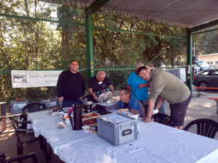reparieren im Freien
Auch am heutigen Vormittag kam unser Werkzeug, unser Engagement und Wissen zum Einsatz. Der erste Gast brachte ein Leitungsfinder „Bosch PDO 6“ mit. Dieser ließ sich nicht mehr einschalten. Nach einem kurzen Blick fanden wir die Ursache. Der Druckkontakt für den 9-Volt-Batterieanschluss war gebrochen. Wir wechselten kurzerhand den Batterieclip aus und unser Gast war begeistert, denn ein Leitungsfinder mit diesem Produktmerkmalen fand er auf dem aktuellen Marktplatz nicht mehr.
Ein weiterer Gast besuchte uns und bat uns „einen kurzen Blick“ auf seinen Staubsauger „AEG Vampyr CEANIMAL“ zu werfen, bevor er diesen im nahen Elektrocontainer entsorgen wollte. Der Besitzer des Staubschluckers staunte nicht schlecht, als wir bei der Eingangsfunktionsprobe kein Fehler feststellen konnten. Der Sauger lief fehlerfrei und wir konnten auch bei den typischen Problemstellen (Netzkabel und Kabelaufroller) keine Wackelkontakte feststellen. Der Gast verließ uns hocherfreut und ohne einen Gang in den Elektrocontainer.

Typische Geräte bei einem RepairCafé sind Staubsauger, Drucker, Haushaltskleingeräte und Audiogeräte. Der Staubsauger war schon da – also fehlte noch ein Audiogerät. Dies brachte uns ein Gast in Form eines CD-Kassetten-Radios „Philips AZ 1202/00“. An diesem Gerät waren gleich mehrere Probleme bekannt. Prinzipiell war auf dem Display für den CD-Player keine Anzeige sichtbar, der FM-Tuner ließ sich nicht zuschalten und der Spindelantrieb des Kassettenlaufwerkes drehte nicht mehr. Wir vermuteten hier generell einen Fehler in der Stromversorgung bzw. einen Fehler am Wahlschalter des Betriebsartenschalters. Dies war in der Vergangenheit ein relativ häufiges Problem, das sich mit einfachem Kontaktreiniger in einigen Fällen auch „Kontakt 60“ und danach Kontaktreiniger beheben ließ. Bevor wir jedoch richtig beginnen konnten, signalisierte unserer Gast, das er eigentlich dafür keine Zeit hätte und er das Gerät nun doch entsorgen wolle. Schade – aber Ungeduld ist der Feind einer jeden gelungenen Reparatur.
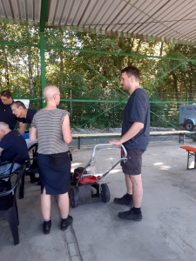wir schauen uns den Rasenmäher an
Ein wenig später besuchte uns ein Gast mit einem benzinbetriebenen 4-Takt-Rasenmäher „AL-KO Silver 51 BR-A“. Diesem „Industrieschaf“ fehlte die komplette Seilzugeinheit zum Anlassen des Motors. Wir berieten uns kurz, ob wir es wagen sollten, das Gerät mit einen „speziellen“ Werkzeug anzulassen. Aber auf Grund der fehlenden Kupplung (welche nach dem eventuell erfolgreichem Startvorgang automatisch den Starter auskuppelt) beließen wir es bei einer Recherche im Internet über das fehlende Teil. Unser Gast will das fehlende Ersatzteil bestellen und uns erneut besuchen, wenn es geliefert wurde.
Neben den vorgenommenen Reparaturen genossen wir an diesem Vormittag auch die tolle Stimmung des DJs und die gute Bewirtung unser Gastgeber.
Wir waren froh, wieder ein wenig die Umwelt durch die Einsparung von 5,2 kg Elektronikschrott entlastet zu haben.

